Школьный этап
Всероссийской олимпиады школьников по географии
11 класс, 2024-2025 учебный год
Максимальный балл - 55

Время выполнения работы - 45 минут.
Не разрешается пользоваться атласами и иными источниками информации. Удачи!

Задание 1
(за верные ответы на вопросы – по 2 балла, максимальное количество баллов – 10)
Прочтите текст
Горы имеют сложный генезис, но современные высокие хребты относятся к области складчатости, одно из названий которой носит имя высочайшего горного массива зарубежной Европы. Высшая точка горной системы имеет географические координаты 42° с. ш. 80° в. д. Помимо искомой страны, горная система находится на территории ещё 4 государств. В одном из них расположено уникальное озеро – одна часть его акватории солоноватая, а другая часть – пресная благодаря реке, которая берёт своё начало в рассматриваемой горной системе. Но самое крупное по площади и глубине озеро, которое космонавт А.Леонов назвал «глазом Земли», в районе горной системы расположено на территории другого государства, столица которого в XX веке носила название Фрунзе.
Запишите:
1) Название горной системы______________________________________________.
2) Название складчатости ________________________________________________
3) Название высшей точки горной системы__________________________________.
4) Название «пресно-солёного» озера______________________________________
5) Название реки, питающей «пресно-солёное» озеро_________________________
6) Крупнейшее озеро в пределах горной системы____________________________
7) Столицей какого государства был город Фрунзе?___________________________

Задание 2
(за верный ответ– по 5 баллов, максимальное количество баллов – 15)

Определите в каком из пяти вариантов ответа верно определён общий признак для четырёх объектов в логическом ряду и найдено правильное обоснование для ошибочного элемента.
1.Логический ряд: Гекла – Фудзияма – Кракатау – Этна – Орисаба
1. Гекла – эта гора находится в Исландии, а все остальные располагаются
восточнее него.
2. Фудзияма – это священная гора в Японии.
3. Кракатау – извержение этого вулкана привело к катастрофе мирового
масштаба, а все остальные объекты не извергались на памяти человечества.
4. Этна – это высочайшая гора в Италии, все остальные не являются
высочайшими вершинами в своих странах.
5. Орисаба – этот вулкан находится на материке Северная Америка, а
все остальные вулканы располагаются на островах.
2. Логический ряд: Бенгальский – Бискайский– Ботнический – Гвинейский – Аденский
Варианты ответов:
1. Бенгальский – этот географический объект находится в Индийском океане, а все остальные – в Атлантическом.
2. Бискайский – это полуостров, а все остальные – заливы.
3. Ботнический – этот залив самый северный, все остальные располагаются
Южнее
4. Гвинейский – этот географический объект омывает берега Африки, а все остальные омывают берега других материков.
5. Аденский – это пролив, а все остальные объекты – заливы.

3. Логический ряд: Кама– Дунай – Хуанхэ – Ред-Ривер – Иртыш
Варианты ответов:
1. Кама — это приток, а остальные географические объекты – главные реки.
2. Дунай относится к бассейну Атлантического океана, а все остальные – к бассейнам других океанов.
3. Хуанхэ течёт с запада на восток, а все остальные с севера на юг.
4. Ред-Ривер находится в Северной Америке, а все остальные – в Евразии.
5. Иртыш – единственная из рек, которая протекает только по территории в России, все остальные – по территории нескольких государств.

Задание 3
(за верный ответ – 6 баллов)
Перед Вами квадратная цилиндрическая проекция, масштаб 1:300 000 000. В этой картографической проекции отрезки А, Б, В, Г имеют разную длину. Отрезок В равен 4184 км
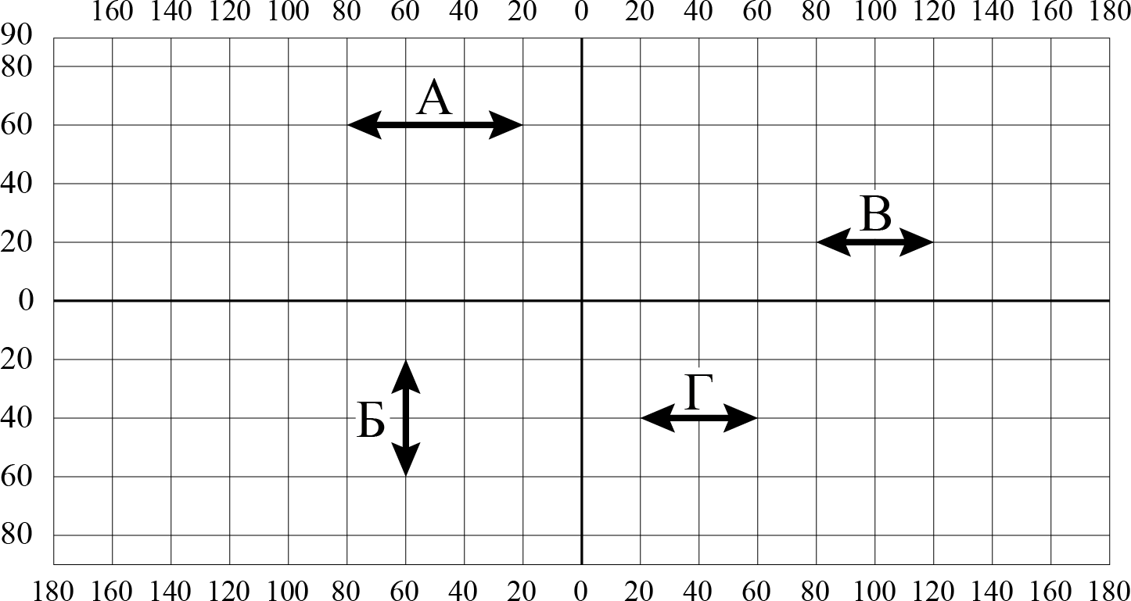
Может ли быть верной последовательность АГВБ по мере увеличения длины отрезков в километрах? Если нет напишите верную последовательность_________ Обоснуйте свой ответ._____________________________________________________
_______________________________________________________________________________________________________________________________________________________________________________________________________________________

ТЕСТОВЫЙ РАУНД
Выберите одно верное утверждение
(за верный ответ – 1 балл, максимальное количество баллов - 20)

1. Из предложенного списка уберите страну, не имеющую выход к морю:
а) Мавритания, б) Боливия, в) Мьянма, г) Пакистан.
2. Ванино, Усть-Луга, Высоцк - это
а) аэропорты, б) ж/д вокзалы, в) речные порты, г) морские порты
3. Какое из перечисленных складчатых сооружений более молодое?
а) Уральские горы, б) Верхоянский хр, в) горы Алтай, г) горы Саяны.
4. Какой из минералов не входит в состав гранита?
а) оливин, б) слюда, в) кварц, г) полевой шпат.
5. На какой параллели 23 сентября наблюдается максимальная полуденная высота Солнца над горизонтом?
а) 90º ю.ш., б) 5º с.ш., в) 20º ю.ш., г) 23,5º с.ш.
6. Какой природной зоне соответствуют подзолисты почвы?
а) лесотундре, б) лесостепям, в) тайга, г) полупустыням.
7. К каким объектам России относятся названия Шивелуч, Кроноцкий, Тятя?
а) озера, б) мысы, в) города, г) вулканы.
8. Какой из перечисленных городов не относится к «миллионникам»?
а) Красноярск, б) Челябинск, в) Саратов, г) Омск.
9. Какая из перечисленных рек впадает в Ладожское озеро?
а) Свирь, б) Нева, в) Северная Двина, г) Ока.
10. Орск, Норильск, Красноярск – это центры
а) тяжелой промышленности, б) цветной металлургии,
в) черной металлургии, г) машиностроения
11. Крашенинников С.П. внес весомый вклад в изучение:
а) Центральной Азии, б) Дальнего Востока,
в) Урала, г) полуострова Камчатка.
12. В какой из перечисленных стран протяженность трубопроводов наибольшая?
а) Саудовская Аравия, б) Канада, в) Австралия, г) Германия.
13. Какую сельскохозяйственную культуру не выращивают в Татарстане?
а) яровая пшеница, б) лен-долгунец, в) кукурузу, г) рапс.
14. В пределах какой природной зоны находится п-ов Сомали?
а) пустыни, б) полупустыни,
в) саванны и редколесья, г) переменно-влажные леса.
15. Найдите верное высказывание о путешественниках и исследователях Арктики:
а) Степан Малыгин дошел до Берингова пролива.
б) Василий Прончищев и Харитон Лаптев – участники Великой Северной экспедиции.
в) Георгий Седов путешествовал и исследовал остров Шпицберген.
г) Отто Юльевич Шмидт покорял Арктику одновременно с Георгием Седовым
16. Найдите верное высказывание о Мировом океане:
а) есть примеры электростанций, которые работают на разности температур между поверхностными и глубинными слоями воды,
б) если течение движется к экватору, оно, без исключения, всегда будет холодным,
в) Гольфстрим – это течение аналогичное Бенгельскому течению,
г) высота прилива в вершине залива Обская губа выше, чем в Пенжинской губе.
17. Найдите верное высказывание об атмосфере:
а) осадки всегда выпадают в области высокого атмосферного давления,
б) изотермы всегда имеют широтное направление,
в) тропические и экваториальные широты имеют одинаковое атмосферное давление,
г) антарктическая воздушная масса всегда формируется в условиях высокого атмосферного давления.
18. Калмыцкая, Тарханкутская, Анадырская – к какому типу относятся эти электростанции:
а) ветряные, б) солнечные, в) геотермальные, г) приливные
19. Какие субъекты РФ обладают высокой долей сельскохозяйственных угодий?
а) Республика Бурятия, Хабаровский край;
б) Республика Дагестан, Республика Адыгея;
в) Республика Карелия, Кировская область;
г) Республика Татарстан, Приморский край.
20. Выберите из списка сточное озеро:
А) Балхаш, б) Мичиган, в) Эйр, г) Чад.

II. Запишите соответствие:
(за верный ответ – по 0,5 балла, максимальное количество баллов - 4)

21. Горы-вершина
Горы | Вершина
Памир
. Алтай
Кордильеры
Пиренеи

22. Государство – столица
Государство | Столица
Гондурас
Непал
Венесуэла
Мавритания

Школьный этап
Всероссийской олимпиады школьников по географии
11 класс, 2024-2025 учебный год
КЛЮЧИ Максимальный балл - 55
Задание 1
(за верные ответы на вопросы – по 2 балла, максимальное количество баллов – 10)
1) Название горной системы Тянь-Шань 2б
2) Название складчатости альпийская/кайнозойская 1б
3) Название высшей точки горной системы Пик Победы 1 б
4) Название «пресно-солёного» озера Балхаш 1б
5) Название реки, питающей «пресно-солёное» озеро Или 1б
6) Крупнейшее озеро в пределах горной системы Иссык-Куль 2б
7) Столицей какого государства был город Фрунзе? Кыргызстан 2б

Задание 2
(за верный ответ– по 5 баллов, максимальное количество баллов – 15)
1.Логический ряд: Гекла – Фудзияма – Кракатау – Этна – Орисаба
5. Орисаба – этот вулкан находится на материке Северная Америка, а
все остальные вулканы располагаются на островах.

2. Логический ряд: Бенгальский – Бискайский – Ботнический – Гвинейский – Аденский
3. Ботнический – этот залив самый северный, все остальные располагаются
Южнее
3. Логический ряд: Кама– Дунай – Хуанхэ – Ред-Ривер – Иртыш
4. Ред-Ривер находится в Северной Америке, а все остальные – в Евразии.

Задание 3
(за верный ответ – 6 баллов)
Последовательность АГВБ верная. Основной причиной изменения соответствия 10 дуги параллели длине линии в км является шарообразная форма Земли. Так как линейные длины параллелей от экватора к полюсам уменьшаются, а градусные остаются неизменными (360°), то длина 1° по параллели также уменьшается. Длины меридианов же остаются неизменными и 1° всегда равен 111,1 км. Количество километров в 1 градусе параллели рассчитывается как длина одного градуса на экваторе умноженного на косинус угла широты, что могут применить школьники при расчетах.
ТЕСТОВЫЙ РАУНД
Выберите одно верное утверждение
(за верный ответ – 1 балл, максимальное количество баллов - 20)
1. Из предложенного списка уберите страну, не имеющую выход к морю:
а) Мавритания, б) Боливия, в) Мьянма, г) Пакистан.
2. Ванино, Усть-Луга, Высоцк - это
а) аэропорты, б) ж/д вокзалы, в) речные порты, г) морские порты
3. Какое из перечисленных складчатых сооружений более молодое?
а) Уральские горы, б) Верхоянский хр, в) горы Алтай, г) горы Саяны.
4. Какой из минералов не входит в состав гранита?
а) оливин, б) слюда, в) кварц, г) полевой шпат.
5. На какой параллели 23 сентября наблюдается максимальная полуденная высота Солнца над горизонтом?
а) 90º ю.ш., б) 5º с.ш., в) 20º ю.ш., г) 23,5º с.ш.
6. Какой природной зоне соответствуют подзолисты почвы?
а) лесотундре, б) лесостепям, в) тайга, г) полупустыням.
7. К каким объектам России относятся названия Шивелуч, Кроноцкий, Тятя?
а) озера, б) мысы, в) города, г) вулканы.
8. Какой из перечисленных городов не относится к «миллионникам»?
а) Красноярск, б) Челябинск, в) Саратов, г) Омск.
9. Какая из перечисленных рек впадает в Ладожское озеро?
а) Свирь, б) Нева, в) Северная Двина, г) Ока.
10. Орск, Норильск, Красноярск – это центры
а) тяжелой промышленности, б) цветной металлургии,
в) черной металлургии, г) машиностроения
11. Крашенинников С.П. внес весомый вклад в изучение:
а) Центральной Азии, б) Дальнего Востока, в) Урала, г) полуострова Камчатка.
12. В какой из перечисленных стран протяженность трубопроводов наибольшая?
а) Саудовская Аравия, б) Канада, в) Австралия, г) Германия.
13. Какую сельскохозяйственную культуру не выращивают в Татарстане?
а) яровая пшеница, б) лен-долгунец, в) кукурузу, г) рапс.
14. В пределах какой природной зоны находится п-ов Сомали?
а) пустыни, б) полупустыни, в) саванны и редколесья, г) переменно-влажные леса.
15. Найдите верное высказывание о путешественниках и исследователях Арктики:
а) Степан Малыгин дошел до Берингова пролива.
б) Василий Прончищев и Харитон Лаптев – участники Великой Северной экспедиции.
в) Георгий Седов путешествовал и исследовал остров Шпицберген.
г) Отто Юльевич Шмидт покорял Арктику одновременно с Георгием Седовым
16. Найдите верное высказывание о Мировом океане:
а) есть примеры электростанций, которые работают на разности температур между поверхностными и глубинными слоями воды,
б) если течение движется к экватору, оно, без исключения, всегда будет холодным,
в) Гольфстрим – это течение аналогичное Бенгельскому течению,
г) высота прилива в вершине залива Обская губа выше, чем в Пенжинской губе.
17. Найдите верное высказывание об атмосфере:
а) осадки всегда выпадают в области высокого атмосферного давления,
б) изотермы всегда имеют широтное направление,
в) тропические и экваториальные широты имеют одинаковое атмосферное давление,
г) антарктическая воздушная масса всегда формируется в условиях высокого атмосферного давления.
18. Калмыцкая, Тарханкутская, Анадырская – к какому типу относятся эти электростанции: а) ветряные, б) солнечные, в) геотермальные, г) приливные
19. Какие субъекты РФ обладают высокой долей сельскохозяйственных угодий?
а) Республика Бурятия, Хабаровский край;
б) Республика Дагестан, Республика Адыгея;
в) Республика Карелия, Кировская область;
г) Республика Татарстан, Приморский край.
20. Выберите из списка сточное озеро: А) Балхаш, б) Мичиган, в) Эйр, г) Чад.
II. Запишите соответствие:
(за верный ответ – по 0,5 балла, максимальное количество баллов - 4)
21. Горы-вершина
Горы | Вершина
Памир | Исмоила Сомони
. Алтай | Белуха
Кордильеры | Денали
Пиренеи | Ането
22. Государство – столица
Государство | Столица
Гондурас | Тегусигальпа
Непал | Катманду
Венесуэла | Каракас
Мавритания | Нуакшот

